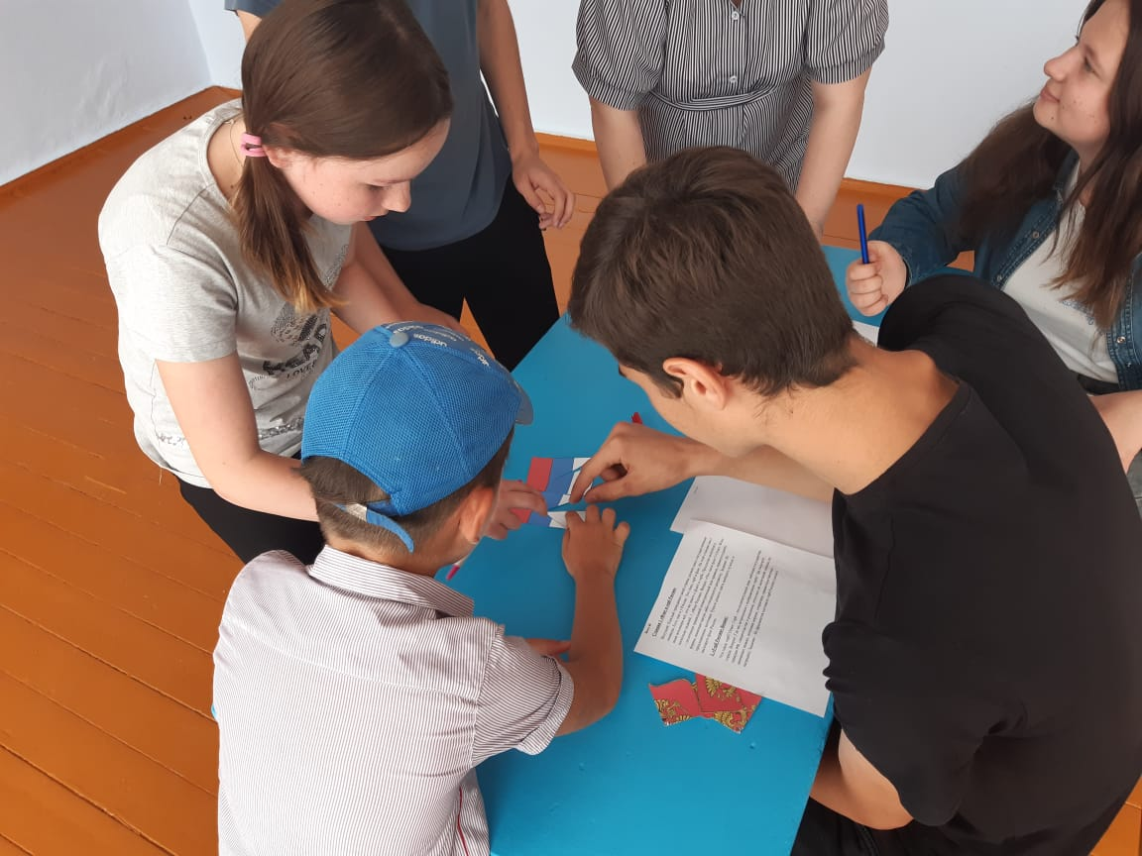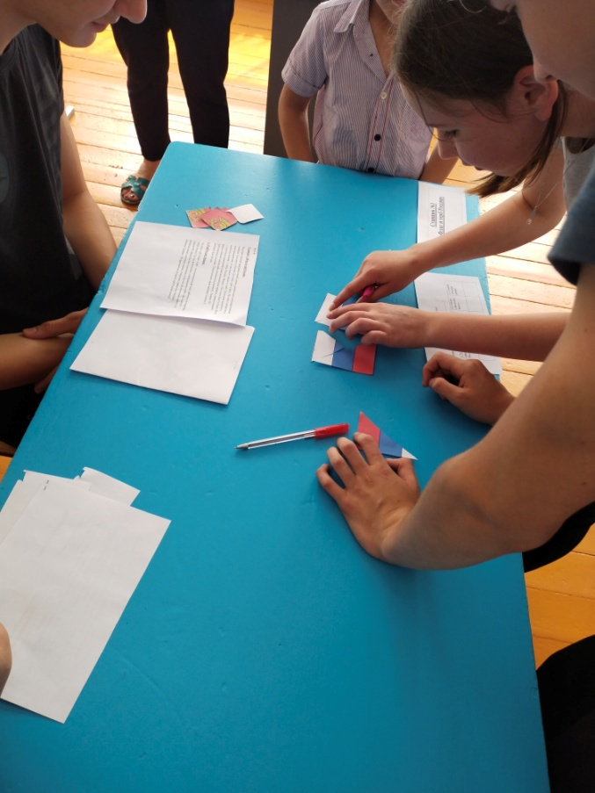

Участие в игре- путешествии «Россия-Родина моя» # мояРоссиямояКубань#мыВместе## мояРоссиямояКубань#мыВместе## мояРоссиямояКубань#мыВместе#

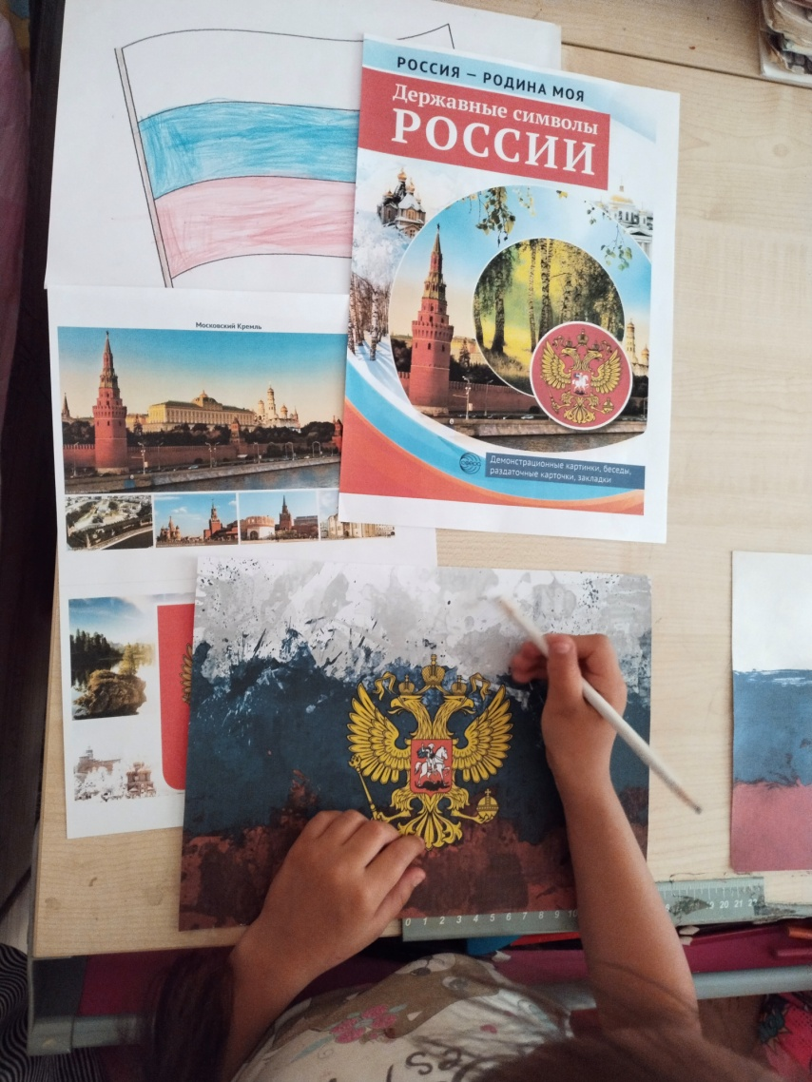

# мояРоссиямояКубань#мыВместе## мояРоссиямояКубань#мыВместе#

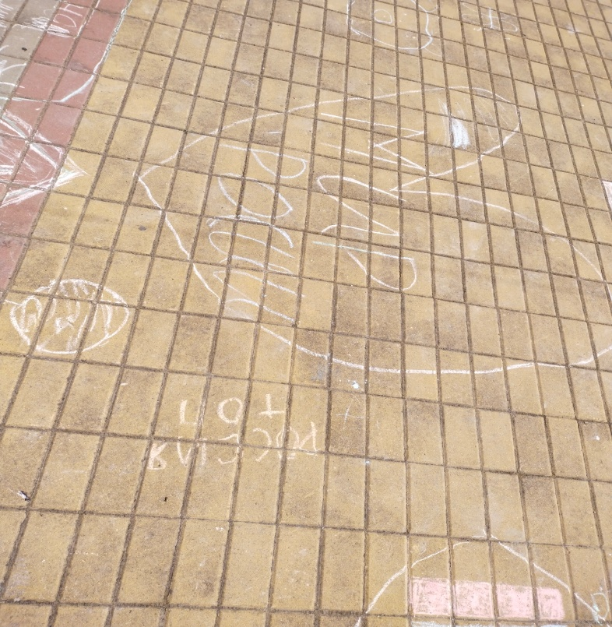# мояРоссиямояКубань#мыВместе#

Участие в акции «Россия –рисует» 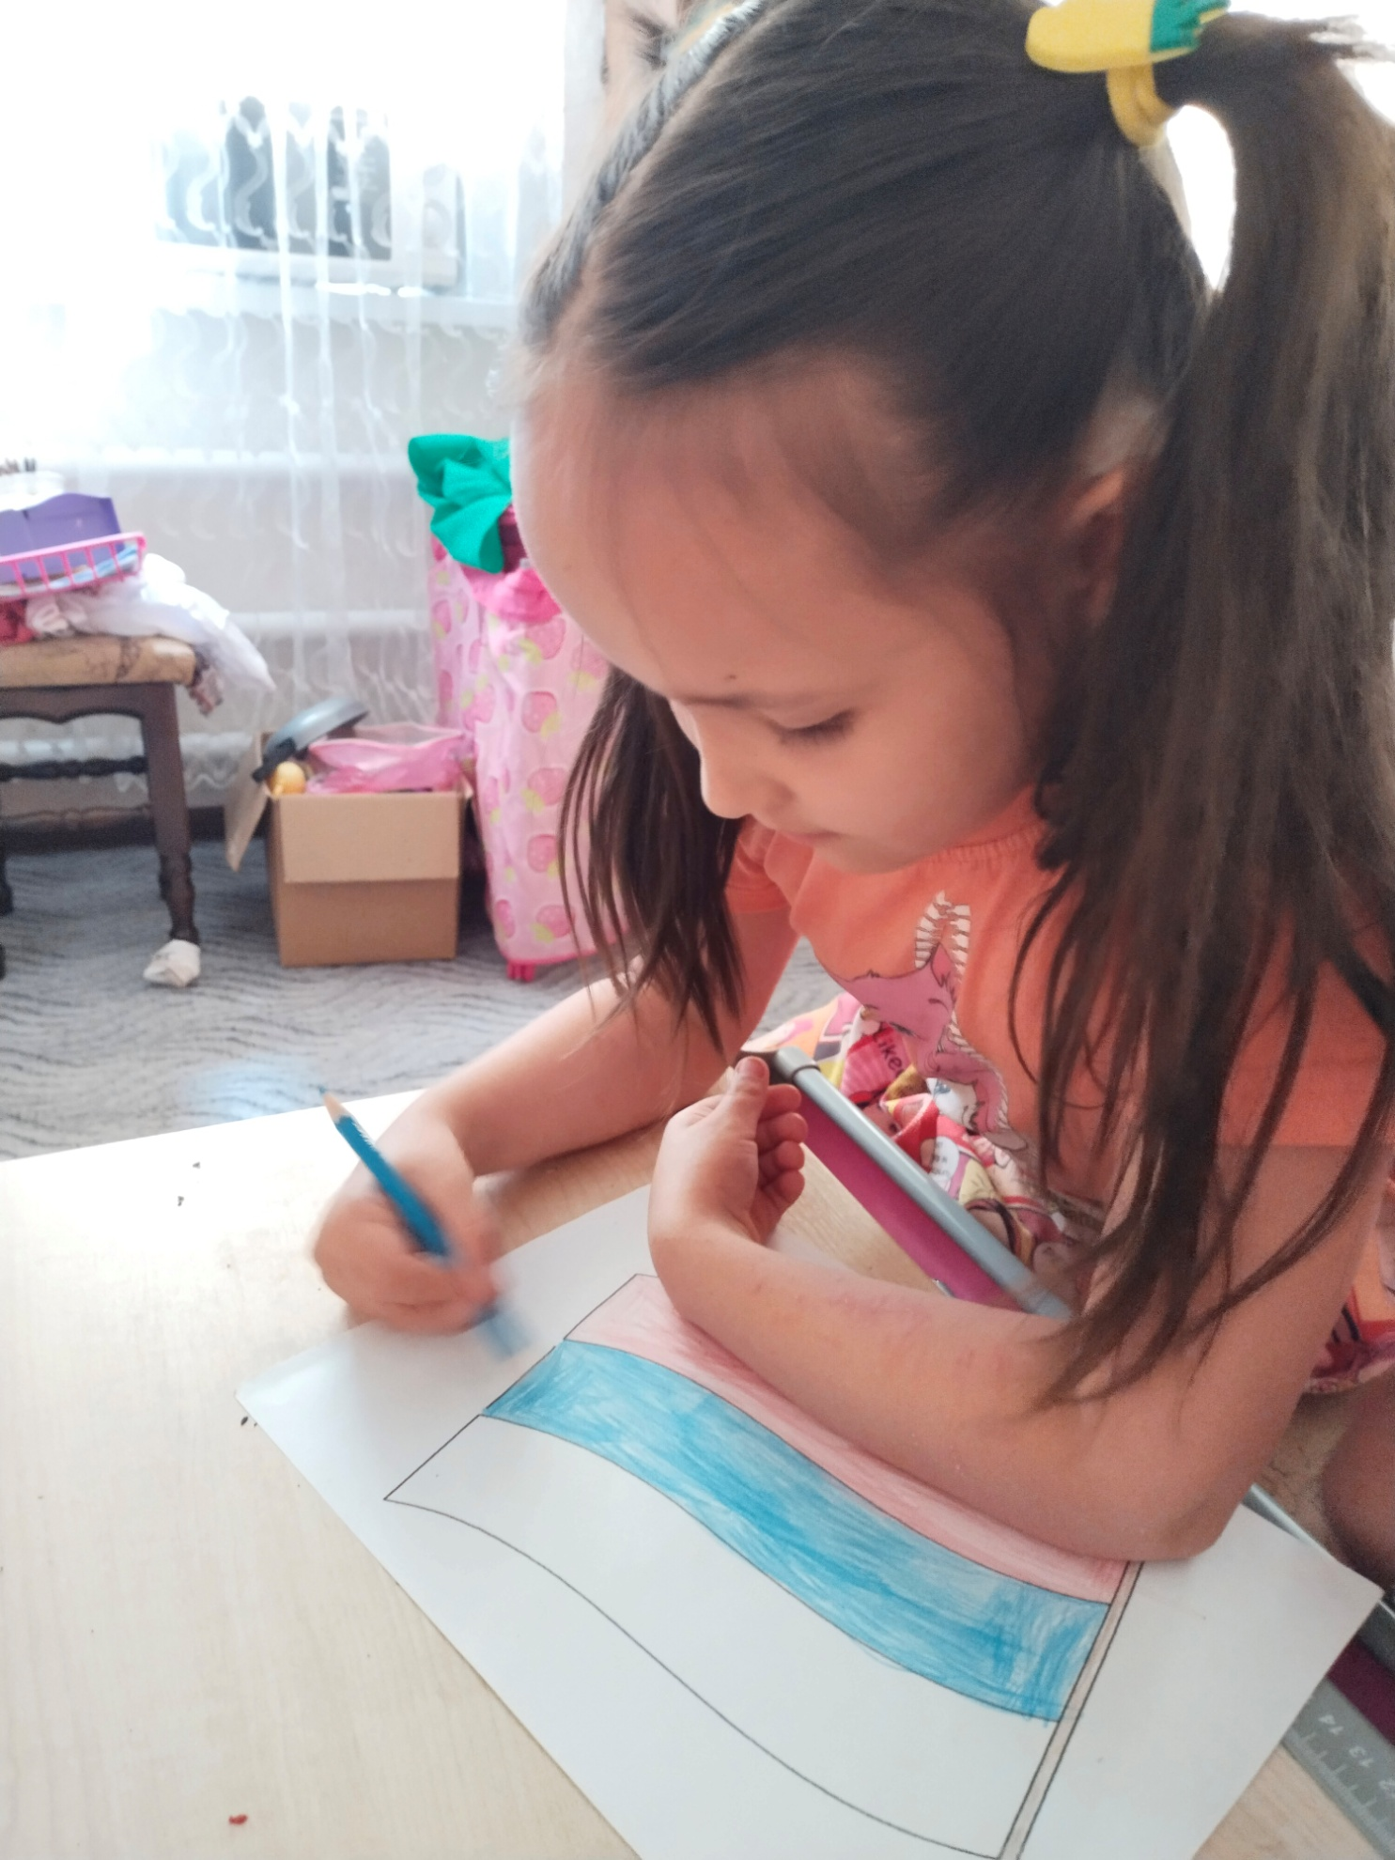

# мояРоссиямояКубань#мыВместе#

# мояРоссиямояКубань#мыВместе#

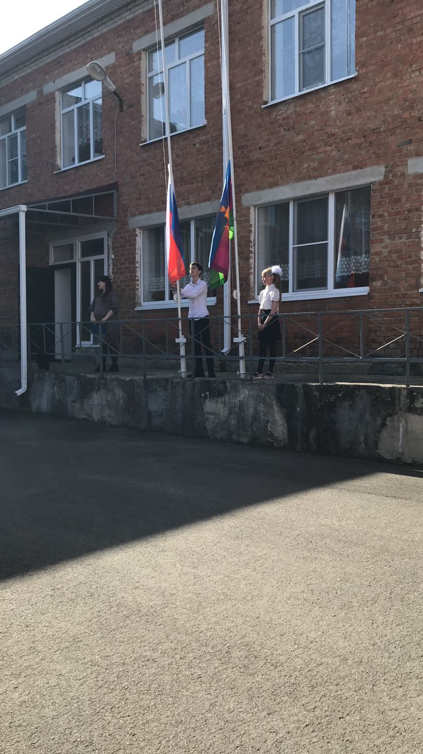

# мояРоссиямояКубань#мыВместе#